# ●健保雲端藥歷系統建置之經驗分享

**衛生福利部中央健康保險署資訊組設計師 張齡芝**

1. **前言**

電腦的發展從早期之「大型電腦」時代，至近期「個人電腦」時代，已逐漸邁入超大規模電腦主機與網路所集結，無距離、無地點的「雲端運用」時代。民國102年7月23日隨著「衛生福利部」的成立，「中央健康保險局」正式揭牌更名為「衛生福利部中央健康保險署」(以下簡稱本署)，本署在「提升品質、關懷弱勢、健保永續、國際標竿」的願景下，於該年7月建置以保險對象為中心的「健保雲端藥歷檔」資訊查詢系統，提供特約醫事服務機構醫師及藥師即時查詢最近3個月保險對象用藥明細紀錄，以避免醫師重複處方及保險對象重複用藥，主要係為保險對象用藥安全把關，共創保險對象、醫師與健保三贏的局面。

截至103年9月底平均每月約有2,500家特約醫事機構(醫事人員數約1,700人)進行查詢作業，並且每月高達200餘萬以上之查詢次數(約125萬人數)，無論是建置前或建置後皆有不同且深刻之經驗。本文將以本署所建置之「健保雲端藥歷系統」經驗為例，就導入過程、特色與效益及未來展望等議題分述於后與大家分享。

1. **導入過程**

由於從接獲本項需求開始至實際上線時程非常緊迫，且礙於未有完整預算支持之前提，勢必需先利用現有的環境並評估可行方法。故先針對現況進行分析，了解相關問題後找出對策，並於實際上線後持續追蹤整體運作狀況，針對查詢速率進行效益分析，故除配合需求單位之時程進行各項執行內容外(表1)，同時對於整體系統架構制定綿密規劃及多次沙盤推演，並於導入後適時調整系統架構以維持線上查詢作業最佳狀態，最終目標希冀能提供更穩定的服務品質。

表1　各期時程執行內容

| 期 程 | 執 行 內 容 |
| --- | --- |
| 102/4/12 | 召開研商「健保雲端藥歷系統」第一次討論會 |
| 102/5/8 | 邀集高雄長庚紀念醫院召開研商會議 |
| 102/5/8 | 召開研商「健保雲端藥歷系統」第二次討論會 |
| 102/5/17 | 召開研商「健保雲端藥歷系統」相關法律疑義諮詢會議 |
| 102/5/22 | 核定「健保雲端藥歷系統」試辦作業原則 |
| 102/6/10 | 完成測試「健保雲端藥歷系統」線上查詢作業 |
| 102/6/11 | 啟動「健保雲端藥歷系統」線上查詢作業 |
| 102/7/15 | 召開第二次資訊需求討論會議 |
| 102/8/5 | 完成「健保雲端藥歷系統」線上查詢作業第一次版更 |
| 102/10/29 | 完成「健保雲端藥歷系統」線上查詢作業第二次版更 |
| 102/11/7 | 完成查詢紀錄檔收載於本署資料倉儲 |
| 102/12/9 | 舉辦「運用健保雲端科技提升用藥品質發表會」 |
| 103/1/23 | 健保雲端藥歷系統精進計畫討論會議 |
| 103/2/5 | 健保雲端藥歷系統精進計畫核定，列入103年重要工作計畫 |
| 103/2/13 | 召開健保雲端藥歷系統管理報表資訊需求討論會 |
| 103/2/13 | 啟動規劃健保雲端藥歷系統批次下載保險對象用藥紀錄作業 |
| 103/4/1 | 完成現行健保雲端藥歷系統線上查詢畫面及功能修正 |
| 103/4/9 | 召開特約醫事服務機構批次下載作業資訊需求訪談 |
| 103/5/23 | 進行「健保雲端藥歷系統」院所執行成效評估調查 |
| 103/5/23 | 函頒醫事服務機構健保雲端藥歷系統應用創意比賽企劃案 |
| 103/6/23 | 完成臺北、臺中IDC資料庫分流作業 |
| 103/7/17 | 完成「健保雲端藥歷系統」管理報表，批次下載作業書面同意書釋義 |
| 103/8/1 | 全面開放特約醫事服務機構線上查詢「健保雲端藥歷系統」權限 |
| 103/8/9 | 完成「健保雲端藥歷系統」批次下載資訊作業機制 |
| 103/9/15 | 分區業務組推薦參加應用創意比賽機構名單 |
| 103/12/1 | 舉辦「醫事服務機構健保雲端藥歷系統應用創意比賽」 |

茲針對各導入階段說明如下：

1. 現況及需求分析

現行健保卡中的存放內容其中「健保資料段」可存放個人最近6次就醫資料，而「醫療專區」則存有60組處方資料。為保護個人的就醫資訊，無論保險對象本身或就醫的醫療院所，皆需利用資訊系統轉譯各項代碼，才能換成臨床資料或相對的用藥資訊；再則，若遇有多種慢性病疾病病患，健保卡僅能顯示最近6次的就醫紀錄及60組處方資料，恐無法提供長期且充分的就醫及用藥資訊，以確保保險對象的用藥安全。

在需兼顧醫師開立處方之參考性與方便性及保障個人隱私的前提下，初步規劃以保險對象（病患）最近3個月至各門、住診及藥局調劑之用藥明細就醫紀錄為主，主要以人為單位歸戶，透過醫療院所回傳至健保署的就醫紀錄，彙集整理成即時的就醫紀錄；經過歸戶後的個人用藥紀錄欄位包括：項次、來源、主診斷、ATC5名稱、成分名稱、藥品健保代碼、藥品名稱、藥品規格量、用法用量、就醫日期、慢連箋領藥日、住院用藥起日、住院用藥迄日、藥品用量、給藥日數、單筆餘藥日數試算。保險對象的藥歷檔在完成歸戶後，即會將檔案放在健保資訊網(VPN)中，透過查詢介面，醫師在獲得保險對象(病患)的同意之下，可透過醫事人員卡於健保資訊網(VPN)進行即時線上查詢。為保護保險對象(病患)的就醫隱私，查詢結果無法進行下載作業，僅供線上查詢參考。不僅是醫師，該合作醫院的藥師，若認為有需要，在取得保險對象(病患)的同意之下，亦可透過上述方式查看保險對象(病患)當時的彙整藥歷檔，故可在諮詢窗口更充分瞭解保險對象(病患)最近的用藥情形，並提供更適切的用藥安全服務。有關診間醫師進行「健保雲端藥歷系統」查詢作業示意圖(如圖1)。

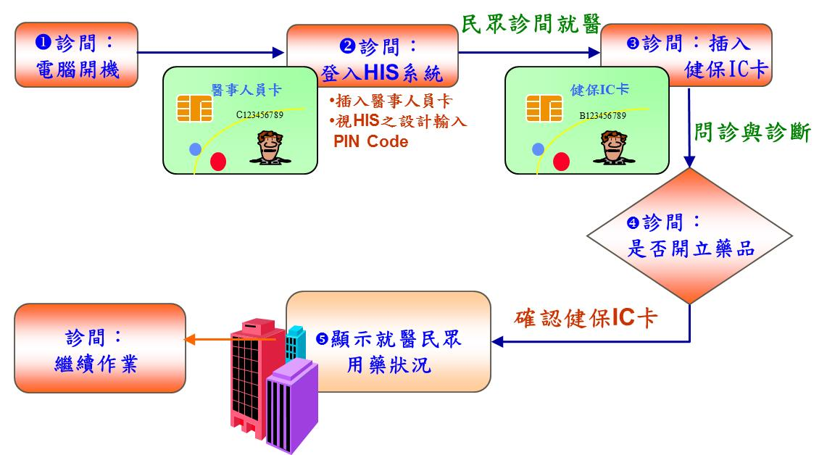

圖1　診間查詢流程示意圖

1. 問題與對策

在現況及需求分析後即開始進行「環境調查」，針對資料庫物件、使用空間、相關目錄及稽核報表等進行確認。由於初期係採試辦方式，預期未有太多特約醫事機構使用此系統，故初期以一台資料庫伺服器為主(IBM P570)，至於應用系統伺服器則併入現行健保資訊網共用(目前有14台NT Server服務)。惟後期因應查詢數量與日俱增狀況下及規劃不中斷服務的備援機制，於103年7月再增加一台資料庫伺服器(IBM P570)，將資料庫區分為臺北IDC及臺中IDC資料庫伺服器。針對全國特約醫事服務機構查詢採分流方式建置，即臺北、北區及東區透過臺北IDC之7台應用系統伺服器(NT Server)導向讀取後端之資料庫；中區、南區及高屏透過臺中IDC之7台應用系統伺服器(NT Server)導向讀取後端之資料庫，如圖2所示。

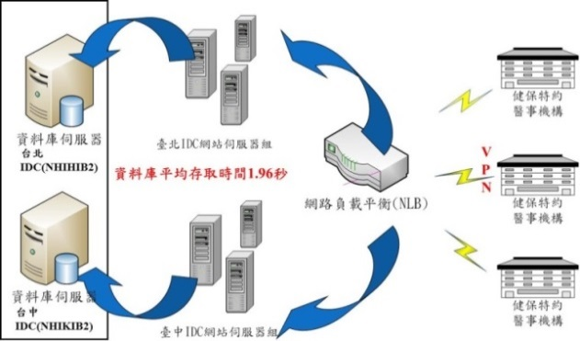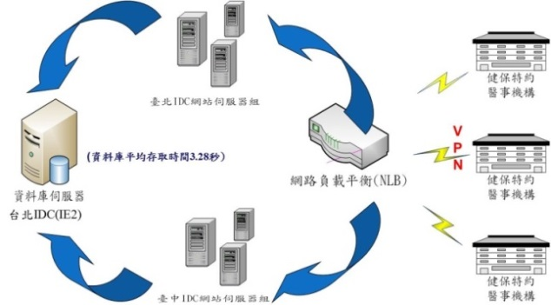

圖2-1　初期系統架構 圖2-2　精進後系統架構

確認整個環境所需後即開始進行「基礎環境建置」，在不影響現行醫療系統其他作業之正常運作下，茲將健保雲端藥歷系統之資料庫伺服器與現行運作之醫療VPN申報主機分開。故在無法共用的情形下，許多基礎環境皆需複製乙套至健保雲端藥歷資料庫伺服器，其內容包含共用函式建置、資料交換子系統確認、應用系統運作管理、版本更新、系統建立及使用空間與目錄的配置。

為縮短整體建置時間，於基礎環境建置之同時即開始進行「轉檔程式」撰寫，轉檔資料有三種，除健保雲端藥歷所需之「健保卡處方明細」及「用藥醫令明細」外，本署對於特約醫事服務機構之診間服務尚有『保險對象特定醫療資訊查詢作業』，故需一併考量及改寫『保險對象特定醫療資訊查詢作業』之轉檔作業方式。

在基礎環境建置完畢後，遂即展開「資料轉置與確認」的作業流程。由於醫療系統主要業務為特約醫事機構醫療費用申請給付作業，故在進行資料轉置的當下，需考量不得影響現行醫療主流程的各項申請與給付業務，所以健保雲端藥歷資料轉置的時間有限，目前設定每月24日啟動轉檔程式；另近期健保卡資料則是每日清晨1點開始進行轉檔，上線至今皆可在每日清晨5點前執行完畢，以因應各醫療院所醫師早上8點之看診作業。

上述所有的評估過程皆需事先擬定出作業流程，再針對每一區塊步驟抽絲剝繭探討可能存在的問題，按部就班瞭解相關問題後即可適時的找出因應對策(如圖3)。

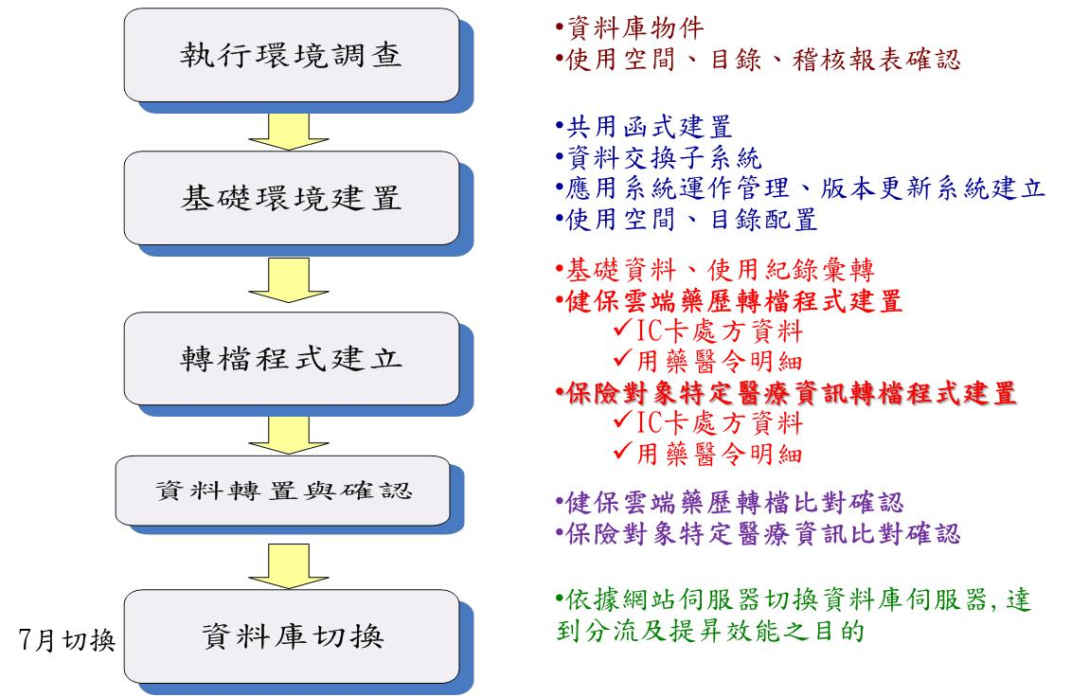

圖3　問題與對策流程圖

1. **特色與效益**
2. 資訊安全特色

健保資訊網(VPN)係為本署專用之私有虛擬網路，本作業之特約醫事服務機構任何傳輸資料或查詢，皆需在此安全屏障中進行。另配合健保卡之特性，醫師於診間進行健保雲端藥歷查詢時，必須使用健保讀卡機(內置安全模組卡，SAM Card)，同時插入該位醫師的醫事人員憑證卡(HCA Card)。當開始查詢時，系統會讀取SAM卡內之醫事機構資料，再核對醫事人員卡資料是否為該醫療院所專、兼任醫師，查核正確後則會以健保卡內之就醫保險對象身分證號或身分證明文件號碼進行藥歷資料查詢，如圖4所示。當驗證通過後系統會紀錄相關資訊，只要查詢後瀏覽器網頁不關閉，後續的每一位被查詢者資料，僅需插入病患的健保卡，透過查詢結果頁面之「請換卡再按我」按鈕即可進行查詢。此動作可省去再讀取安全模組卡及醫事人員卡的時間，故可縮短許多查詢時間。

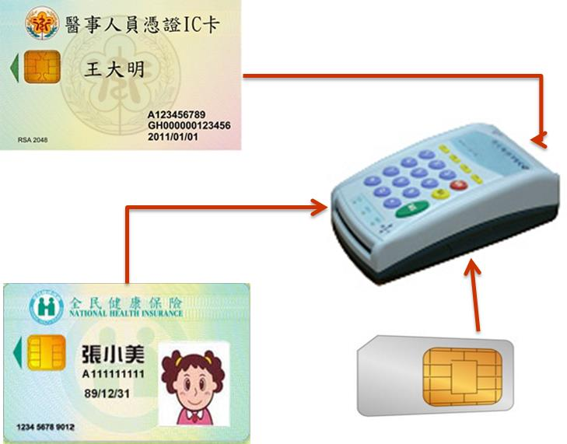

圖4　三卡一機示意圖

1. 客製化服務
   1. 線上查詢

目前線上查詢方式採二種機制進行身份驗證，一為先由該院於健保資訊網具有管理者權限之同仁授權使用者，權限設定後方可由本署VPN首頁以醫事人員卡、健保卡、或自然人憑證登入查詢；其二為醫師或藥師藉由醫事人員憑證插入讀卡機後，直接由本署提供的URL網址查詢。其中第二種方式可省去授權的設定流程，亦可由院所端撰寫程式在合宜流程中啟動URL。惟為考量每家醫事機構資訊能力差異性及可免除院所端不必要之資訊支出，本署亦在健保資訊網首頁加入此項URL功能(如圖5)，診間醫師可迅速由此進行查詢。

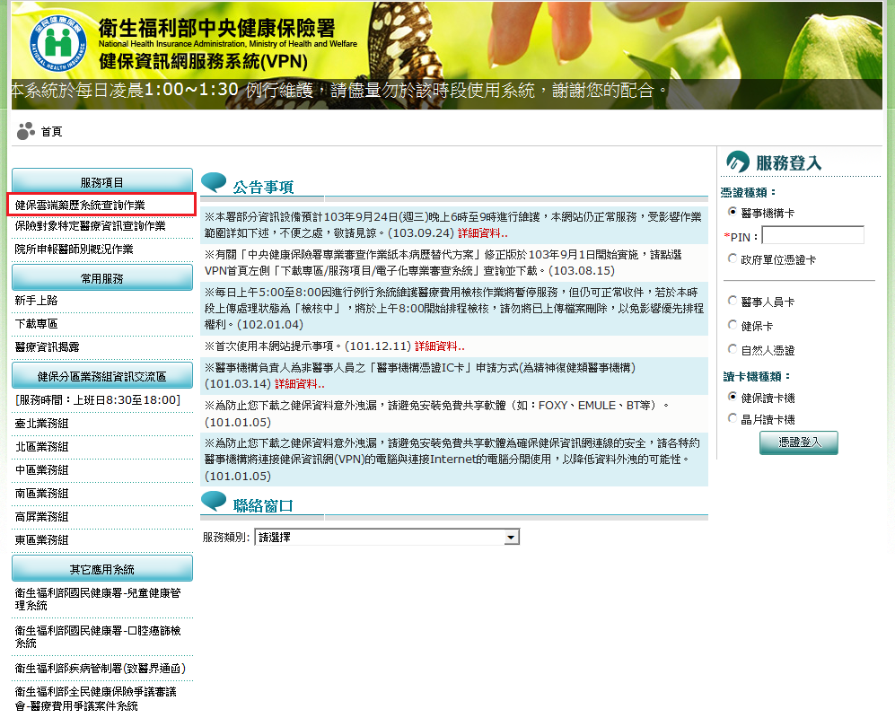

圖5　健保資訊網首頁

除基本查詢結果欄位外，另增加「單筆餘藥日數試算」，以方便診間醫師在開立處方當下，可參考目前就醫保險對象(病患)手中尚有的餘藥量。另提供欄位排序功能(欄位名稱藍色字樣皆具有排序功能)，及五種篩選條件（ATC5名稱、藥品名稱、成分名稱、就醫區間及餘藥），以上請參考圖6。

另考量不同診別的醫師之使用欄位應用習慣不同，醫師可利用圖7之畫面勾選想要顯示的欄位，系統會儲存前次使用之選好欄位設定。在醫師每次看診時可減化操作程序，提高畫面的操作便利性，增進醫師使用「健保雲端藥歷系統」服務的意願。

當登入者為醫師時，系統會先檢查此保險對象(病患)是否為用藥關懷名單?[是]：畫面查詢「保除對象特定醫療資訊查詢作業」按鍵會出現；[否]：畫面查詢「保除對象特定醫療資訊查詢作業」按鍵不會出現。醫師可按下此按鍵隨即進入「保險對象特定醫療資訊查詢作業」的查詢流程。不需要回到首頁之「健保資訊網服務系統（VPN）」平台再做「保險對象特定醫療資訊查詢作業」查詢，如圖6。

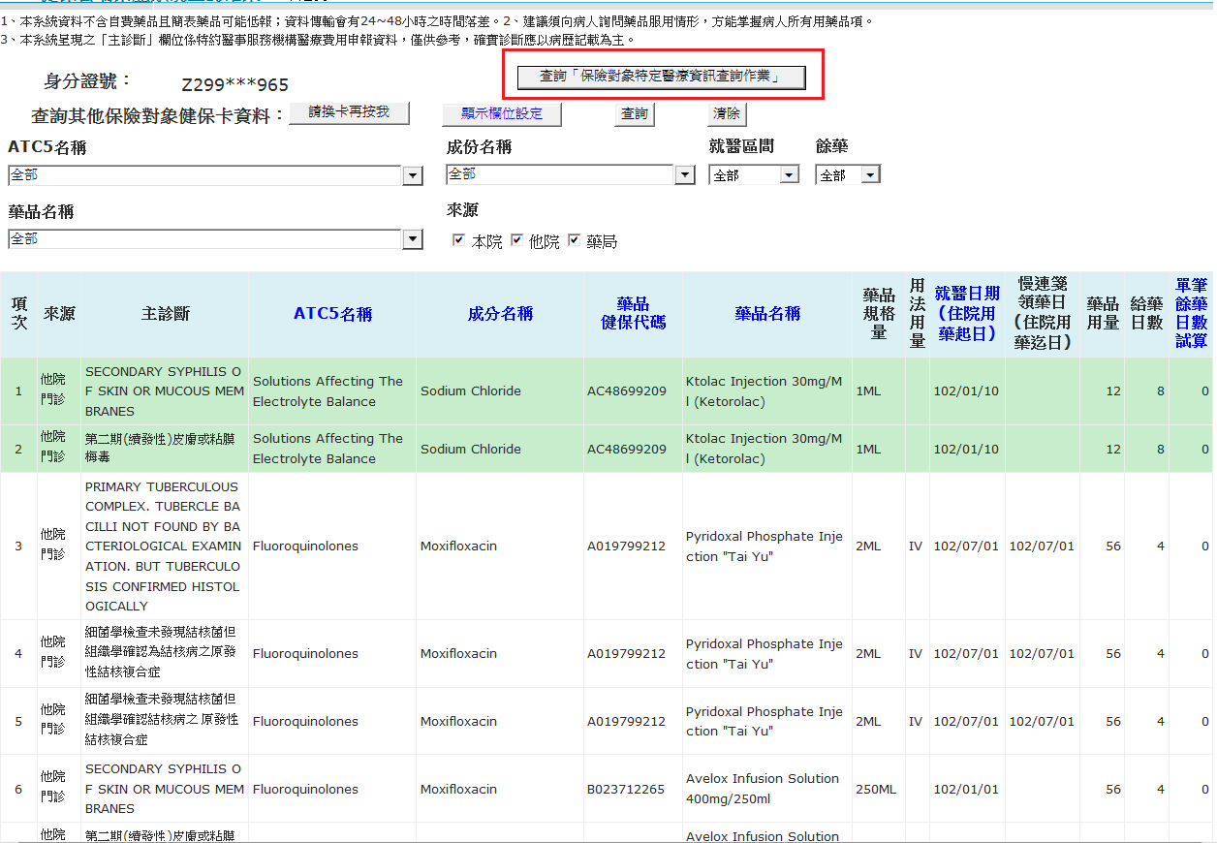 

圖6　查詢結果頁面 圖7 欄位顯示設定

對於醫療院所來說，診間讀卡機是非常忙碌，無論是處方寫入晶片，或是讀取卡片內各項資訊，在不同的流程中院內的資訊系統(HIS)對於讀卡機的Com Port「開」、「關」需非常的精確才可節省查詢時間。因需取得身分驗證未免有佔用讀卡機Com Port 問題出現，提供了「網頁程式回傳值」的功能，院內資訊系統可針對所提供的網頁元素(Element)值(Value)進行判斷，以加速查詢速率。

* 1. 批次下載

醫療院所在獲得保險對象(病患)的同意後，可用批次的方式提前將近3日內預約掛號的保險對象(病患)資訊，藉由本署提供之API程式下載藥歷資料。院所可於開診前將相關藥歷資訊轉入院內資訊系統進行加值作業(例如：交互作用)。

由於本署有多項作業皆會提供院所端API程式，已進行相關驗證或簡化流程作業。為避免院所端不必要的重複開發程式，本項作業所提供的API內容，與目前醫療費用申報作業及事前審查影像傳輸作業共用。

* 1. 管理報表

主要目的係提供院所端對於線上查詢或批次下載後的紀錄檔進行分析，以瞭解各診間醫師之查詢率，由於查詢紀錄檔定期會轉入本署資料倉儲，以利本署同仁進行分析，並瞭解醫療院所端查詢狀況，故可隨時加強輔導或針對異常資料予以稽核，相關管理報表亦於健保資訊網(VPN)提供醫療院所查詢，目前醫療院所端提供的內容如下：

1. 醫院申請人數及查詢回應時間統計
2. 藥歷查詢使用醫事人員統計
3. 醫院查詢藥歷後未申報人次比率
4. 查詢藥歷病人數比率(住院)
5. 查詢藥歷病人數比率(門診)
6. 效益

建置本系統最主要目的希望可保障民眾用藥安全，避免重複開藥造成可能的藥物交互作用風險。另一方面亦可替健保抓漏，避免不必要的醫療浪費。故依照103年第1季之申報藥費分析，與102年同期資料比較，每人平均藥費由5,270元，降到4,754元，減少516元；開藥品項數也由3.75降到3.56。由以上數字預估，光是103年第1季就可減少約9千萬藥費支出，全年甚至可減少超過3億，顯示「健保雲端藥歷系統」已發揮避免重複開藥、藥費浪費的成效。

另外針對系統運作部份，自102年6月健保雲端藥歷系統上線至103年9月，查詢人次已高達1,200萬以上，本署於103年上半年即預測後續查詢會有暴增狀況，故在系統效益改善部份，本署則非常注重資料庫讀取所需時間及查詢分流作業，故於103年7月完成資料庫及查詢作業分流。於103年7月作業分流後，不斷的監測資料庫讀取時間是否有所改善，並由機房操作人員每小時監測系統穩定性，希望能提供24小時不中斷之穩定服務。

由表2可發現，103年5月當時資料庫及查詢尚未進行分流，於資料庫讀取時間約需3.28秒，但於103年9月發現，在查詢次數倍數成長的狀況下，資料庫讀取時間因採分流的方式，已大大縮短為1.96秒。故在整體系統架構運作上，可說達到實質最佳效益。

表2　健保雲端藥歷線上查詢平均時間

|  |  |  |  |  |  |  |
| --- | --- | --- | --- | --- | --- | --- |
| **103/05** |  |  | 時間單位：秒 | | |  |
| 卡片張數 | 查詢次數 | 查詢次數占率 | 讀卡  時間 | 資料庫  讀取時間 | 網路時間 | 整體  時間 |
| 一張(A) | 329,712 | 68.2%(A/C) | 4.14 | 3.36 | 0.76 | 8.26 |
| 三張(B) | 153,911 | 31.8%(B/C) | 19.92 | 3.11 | 0.64 | 23.67 |
| 不分(C) | 483,623 | 100% | 9.52 | **3.28** | 0.72 | 13.52 |
| **103/09** |  |  |  | | |  |
| 卡片張數 | 查詢次數 | 查詢次數  占率 | 讀卡  時間 | 資料庫  讀取時間 | 網路時間 | 整體  時間 |
| 一張(A) | 1,163,579 | 57.5(A/C) | 3.03 | 1.84 | 0.58 | 5.45 |
| 三張(B) | 859,812 | 42.5(B/C) | 19.34 | 2.11 | 0.60 | 22.05 |
| 不分(C) | 2,023,391 | 100% | 10.38 | **1.96** | 0.59 | 12.93 |

1. **未來展望**

近幾年由於資訊運算方式如雨後春筍般不斷發展，本署亦隨著時代腳步選擇適合的資訊技術導入各項作業。自102年起本署陸續開發之「健保雲端藥歷系統」、「醫療篩異系統」及「全民健保健康存摺」，皆是針對大型資料提供即時性、互動性、透明性的進行開發。這些資料的串連已不再只是本署與醫療院所端的結合，而是更進一步的直接與民眾接觸，故這三者間無形中已形成一個無法切斷的「健康鏈」如圖8，該如何運用資訊的力量使這健康鏈永不間斷，且品質不斷提升，資訊人已在此部份占非常重要之角色。

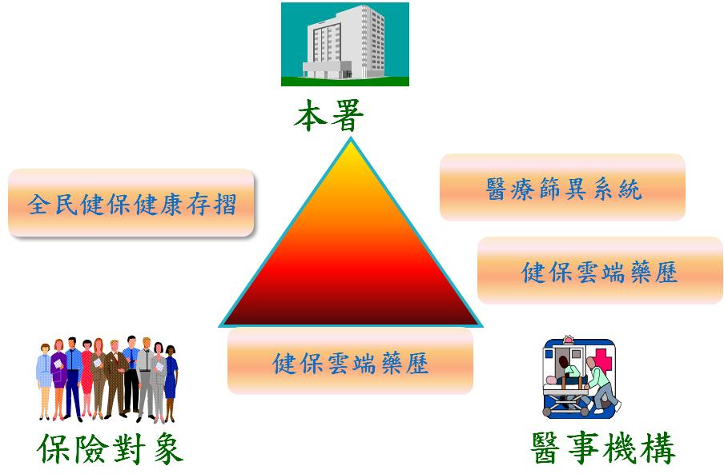

圖8　醫療品質健康鏈

針對「健保雲端藥歷系統」為因應後續可能不斷增加的需求量，亟需用更簡單且高效率的方式來面對這與日俱增的資料量與查詢需求，故建置「虛擬化主機」成為當急之務。由於「虛擬化主機」經費較低、彈性運用大、可用性高(備援)，標準化的建置流程是容易複製的，本署已預計於103年12完成第一次虛擬化資料庫主機的建置作業(共計4台)，希望對於104年的各項健保雲端加值計畫，能提供一更穩定更迅速的查詢系統。